E5B-S725-2A-840-220D

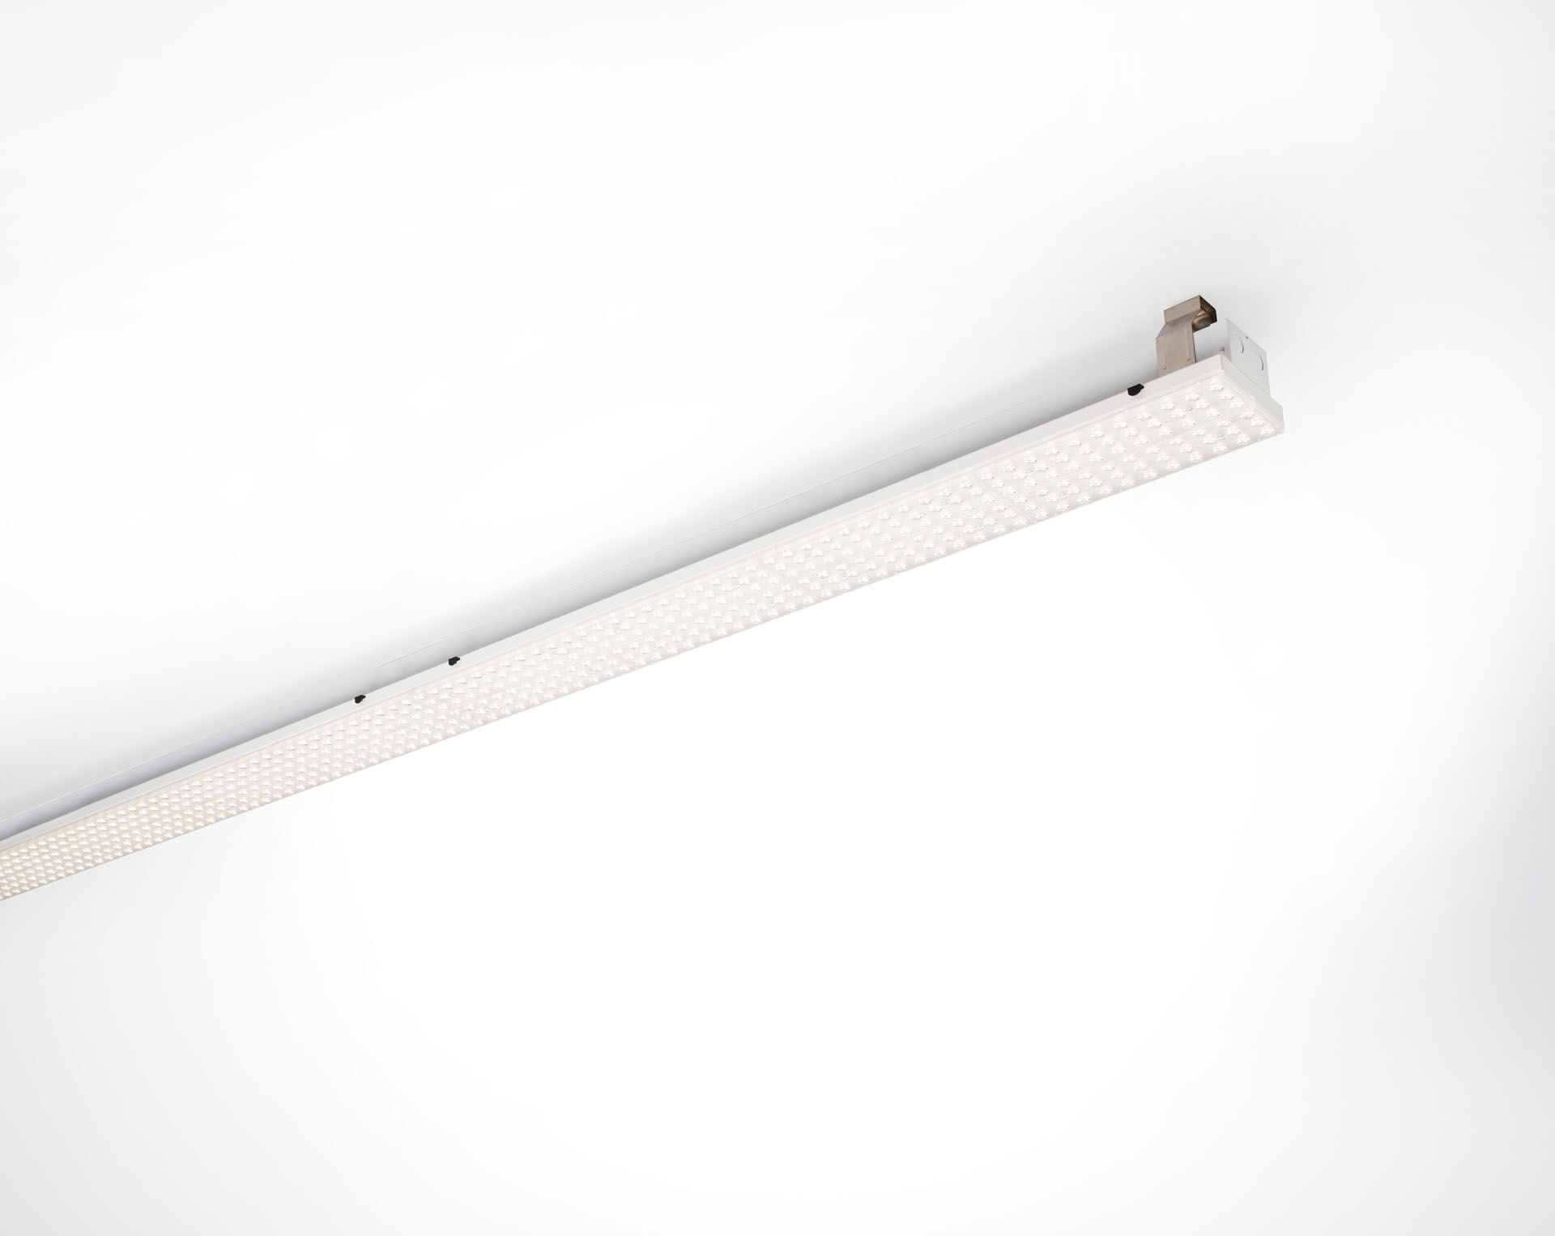
Luminaria industrial lineal, con protección contra sobretensiones (LN/PE) 2kV/4kV multilens óptica, acrílico (PMMA), extensiva distribución luminosa. Módulo para montaje en un perfil base. Perfil base en acero de 0,8 mm, sólido y de alta rigidez. Módulo de chapa de acero con recubrimiento. El módulo se monta en el perfil base sin necesidad de herramientas. Apto para modernización de sistemas fluorescentes ETAP E3/E5. Conexión eléctrica en la base mediante conector con selector de fases. Dimensiones: 1499 mm x 126 mm x 31 mm. Flujo luminoso: 21500 lm, Flujo luminoso específico: 148 lm/W. Consumo de energía: 145.0 W, DALI regulable. Frecuencia: 50-60Hz AC. Tensión: 220-240V. Clase de aislamiento: clase I. LED con superior factor de mantenimiento; después 50.000 horas de funcionamiento, el aparato conserva el 93% de su corriente de fluxo luminoso. Temperatura de color correlacionada: 4000 K, Reproducción de los colores ra: 80. Tolerancia de color (inicialmente MacAdam): ≤ 3 SDCM. Seguridad fotobiológic EN 62471: RISK GROUP 1 UNLIMITED. Chapa de acero lacado carcasa, RAL9003 - blanco. Grado de protección IP: IP20. Grado de protección IK: IK03. Fuente de luz reemplazable (sólo LED) por un profesional. Equipo de control reemplazable por un profesional. Clase de eficiencia energética según EU 2019/2015: E. Comprobación del filamento: 650°C. 5 años de garantía en luminarias y controlador. Certificaciones: CE, ENEC. Luminaria con cable libre de halógenos. La luminaria ha sido desarrollada y producida según la norma EN 60598-1 en una empresa certificada ISO 9001 e ISO 14001. Selección de accesorios necesarios para el montaje: E5C11/0100, E5C11/0200, E5C11/0300, E5C11/0400, E5C11/0500, E5C11/1000, E5C11/1500, E5C11/2000, E5C11/2500, E3H115, E3H116, E3H117, E3H118, E3H119, E3H128, E3H129, E3H120, E3H121, E3H122, E3H123, E3H124, E3H125.

